JavaScript面向对象 Day02
- 课程介绍
- 面向对象入门（了解）
- String对象（重点）
- Array对象
- Math对象（重点）
- Date对象
- 构造函数（重点中的重点）
- 原型prototype（重点中的重点）
- 面向对象入门
  - 为什么要面向对象？
编程语言中，分为“面向过程”和“面向对象”两大类。
面向过程：procedure oriented programming POP
面向对象：object oriented programming OOP

面向过程编程采取的是”时间”换”空间”的策略，更关注的是做事的过程与每一个细节。
面向对象是一种对现实世界理解和抽象的方式。更关注的一件事情的参与者和他们的行为。

需求：把大象放入冰箱

面向过程：
- 找到冰箱
- 牵一个大象过来
- 打开冰箱门
- 再看看大象
- 再考虑怎么装
- 装大象
- 安慰大象
- 关门
确定第一步干嘛，第二步干嘛
面向过程，是一个执行者角度，对细节把控清晰，可控。

面向对象：
- 找人给拿个冰箱
- 找人给我牵个大象来
- 找人把冰箱门打开
- 找人把大象筛进去
- 找人把门关上
确定目标，确定行为
面向对象，是一个支配者角度，对全局进行把控，了解并安排对象行为的可行性。

而且在我们进入项目小组开发，需要编写很多新功能。可能不经意间，造成了全局的变量污染。那么在这时，我们就需要使用对象来收编变量了。一个类型，即一堆信息的打包。

编程语言最大的进步，就是发明，并使用了面向对象的编程思想。

  - 什么是对象？
每个人都希望有一个属于自己的跑车。大家来看看这辆车喜不喜欢？？


在面向对象中就有两个重要的概念：

- 类型（class） ： 通常指现实生活中相同的对象间一般共同的特征，事物的抽象（并不是实际存在的），如动物、家具、交通工具或人等。

- 对象【实例】（object）：比如说有个人有一个对象，面向你的对象，她（或他）首先应该是实实在在存在的。应该具有某些明确的特征（如：姓名，年龄，身高，发色等），能执行某些动作（如：逛、吃、逛吃。。。跑步，做瑜伽等）

面向对象，最主要的就是对一个物体信息的收集。
什么叫做一个收集合理的对象呢 ？
姓名，年龄，身高，发色 （标准）
身高，衣着 （模糊，不合理的对象）

能够通过一个对象，清楚描述现实中的事物！！
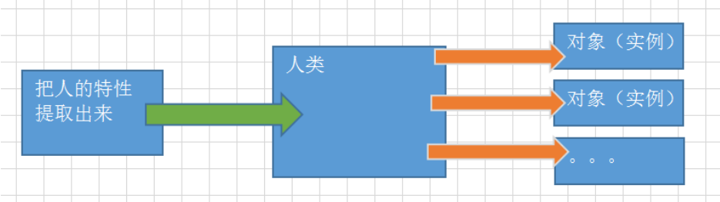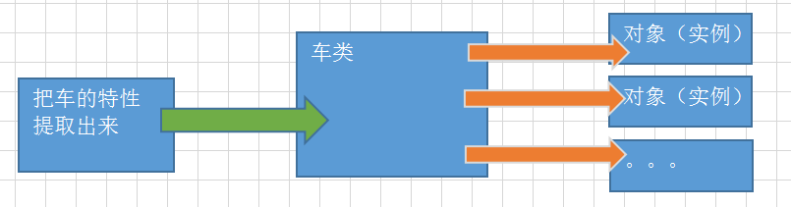
  - 对象的分类
- JavaScript内置对象
由JavaScript语言规范定义的一系列对象，这些对象提供了完成各种任务的方法，比如Math对象,String对象,Date对象等
var date = new Date();//日期对象
console.log(date.getSeconds());
console.log(date.getHours());

- 自定义对象
自定义对象：由程序员创建描述特定事物的对象；
编程语言中，你只需要通过new 类型()就行了。
  - this关键字
this关键字在JS中是一个非常特殊的关键字，通常出现在函数（方法）中，谁调用该函数（方法）this就指向谁！
var obj= {
name :”张三疯”,
say:function{
console.log(this.name);
}
};
obj.say(); //张三疯

this的好处在于可以更加方便的使用对象自身的内部成员。
- String对象（重点）
  - 什么是字符串对象
JS中字符串可以是基本数据类型，也可以是引用数据类型，具体是哪一种根据我们创建的方式而定；
var s1 = “aaa” ; //基本数据类型

var s2 = new String(“bbb”) //引用数据类型

var str1 = “abcd”; //简单常用的定义形式
var str2 = ‘abcd’;
var str3 = new String(“abcd”); //标准定义形成
var str4 = new String(‘abcd’);

以上都是字符串，只是不同的数据类型而已，及存储的位置也不同。

注意点：JS中基本数据类型（存储字符串值的能力）与JS引用数据类型（存储字符串值、长度、方法（功能））虽然从类型的角度来讲，他们的确不同，但是使用的时候其实差异不大，简单理解：就是说JS中的基本数据类型可以当成对应的引用类型来使用，后面章节中会有直观体会；
  - 字符串的属性和方法（重点中的重点）
JavaScript为字符串对象定义了很多方法和属性,通过对象可以直接是调用方法和数据对自身的字符串进行处理.
语法:
字符串对象.属性
字符串对象.方法名()
    - 长度属性length
length属性返回字符串对象字符串长度;
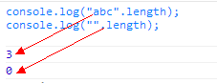
    - str.indexOf()
searchvalue | 必需。规定需检索的字符串值。
fromindex | 可选的整数参数。规定在字符串中开始检索的位置。它的合法取值是 0 到 stringObject.length - 1。如省略该参数，则将从字符串的首字符开始检索。
方法可返回某个指定的字符串值在字符串中首次出现的位置。
注释：indexOf() 方法对大小写敏感！
注释：如果要检索的字符串值没有出现，则该方法返回 -1。
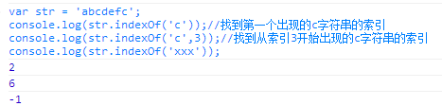
    - str.replace()
substr | 必需。需要被替换的字符串值.
replacement | 必需。替换后的字符串值。
字符串中用一些字符替换另一些字符.
默认情况下使用replacement替换找到的第一个substr的值. 如果需要全部替换需要加上全局标志 g
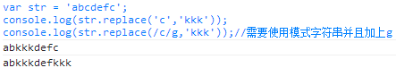
    - str.substr()
start | 必需。要抽取的子串的起始下标。必须是数值。如果是负数，那么该参数声明从字符串的尾部开始算起的位置。也就是说，-1 指字符串中最后一个字符，-2 指倒数第二个字符，以此类推。
length | 可选。子串中的字符数。必须是数值。如果省略了该参数，那么返回从 stringObject 的开始位置到结尾的字串。
可在字符串中抽取从 start 下标开始的指定数目的字符。
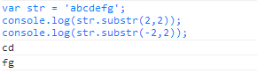
    - str.toLowerCase()
把字符串转换为小写。
console.log('ITSOURCE.cn'.toLowerCase());
itsource.cn
    - str.split()
使用指定的字符串将某个字符串拆分成数组。
var s = 'hello world';
var arr=s.split(' ');
console.log(arr);
  - 特殊字符串
你可以在 JavaScript 中使用反斜杠来向文本字符串添加特殊字符。
代码 | 输出
\' | 单引号
\" | 双引号
\& | 和号
\\ | 反斜杠
\n | 换行符
\r | 回车符
\t | 制表符
\b | 退格符
\f | 换页符
以上特殊的字符串是不能够单独存在在字符串中,需要通过\来转义.
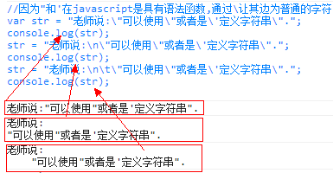
- Math对象（重点）
JavaScript自身定义了很多数学运算的方法被定义在Math对象中. Math自身就是一个对象无需创建直接使用自身中的方法和属性
  - Math.ceil(x)
对一个数x进行向上取整
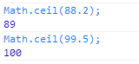
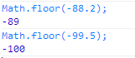
  - Math.floor(x)
对一个数x进行向下取整
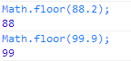
  - Math.max(x...)
返回指定数中带有较大的值的那个数。
…表示可以传递无限个参数
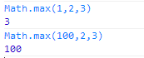
  - Math.min(x,y)
返回指定数中带有较小的值的那个数。
…表示可以传递无限个参数
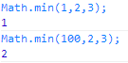
  - Math.pow(x,y)
返回 x 的 y 次幂的值。
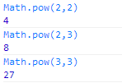
2*2 = 4
2*2*2 = 8
3*3*3 = 27
  - Math.random()
返回介于 0 ~ 1 之间的一个随机数,包含0不包含1。
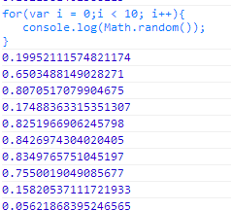
  - 获取指定范围的随机整数
获取指定范围的随机整数的方法,该方法不是系统的方法是系统,该方法必须记住写法,后面经常应用.
function randomInt(min,max){
return Math.floor(Math.random()*(max-min+1)+min);
}

//需求:获取10到30之间的随机整数

//逆向分析法:
//>>1. 如果能够获取0到20的随机数,再随机上加10

//>>2. 如果能够获取0到1的随机数,再乘以20可以实现,
//因为通过Math.random()生成的随机数不包含1. 所以说在20的基础上加一
//即 Math.random()*(20+1) 计算出来的值0--21之间(不包含21)

//返过来分析
//>>1. Math.random()*(20+1) 计算出来的值0--21之间(不包含21),要得到10--30
//>>2. 在以上的基础上加10 即: Math.random()*(20+1)+10, 得到10--31之间(不包含31)
//>>3. 在 Math.random()*(20+1)+10公式中需求给出没有20,实际上20可以通过30-10得到
// 即: Math.random()*(30-10+1)+10 (10--31之间的数),但不包含31.并且我们需要的是整数
//>>4. Math.floor(Math.random()*(30-10+1)+10),得到10到30之间的整数
//>>5. 如果将以上需求中的10,30分别作为需求的最小数min,最大数max表示的话,
//得到以下公式:
//Math.floor(Math.random()*(max-min+1)+min)

//>>6.可以将该公式看作获取指定范围随机整数的方法如上方法:
- Date对象
Date 对象用于处理日期和时间。
  - 创建Date对象
      - new Date():创建date代表指定当前系统时间
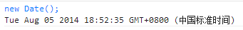
      - new Date(dateVal):根据dateVal指定的时间创建date对象
dateVal可以是字符串的类型的参数:
字符串的格式:
短日期可以使用“/”或“-”作为日期分隔符，但是必须用月/日/年或 年/月/日 的格式来表示，例如"7/20/96"。
小时、分钟、和秒钟之间用冒号分隔，这三项都需可以简写。"10:"、"10:11"、和 "10:11:12" 都是有效的。
dateVal也可以是数字类型的参数,数字类型的参数代表毫秒值,该毫秒值是从1970 年 1 月 1 日 到指定日期的毫秒数.
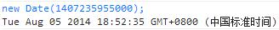
      - new Date(year, month, date[, hours[, minutes[, seconds[,ms]]]])
根据指定年月日时分秒创建date对象
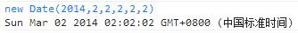
注意month中的值从0开始, 0—11代表12个月
  - Date对象的常用方法（掌握）
    - date.getFullYear()
可返回一个表示年份的 4 位数字。
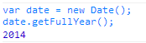
    - date.getTime()
可返回距 1970 年 1 月 1 日之间的毫秒数。
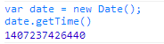
    - date.toLocaleString()
可根据本地时间把 Date 对象转换为字符串，并返回结果。
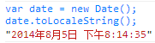
  - 时间案例
计算一个人活了多少天?
/**
@param birthday: 指定出生日期
@return 截止当前时间出生天数
*/
function f(birthday){
//>>1.生日时间对象
var d1 = new Date(birthday);
//>>2.当前时间对象
var d2 = new Date();
//>>3.得到生日时间距1970.07.07的毫秒值
var t1 = d1.getTime();
//>>3.得到当前时间距1970.07.07的毫秒值
var t2 = d2.getTime();
return Math.round((t2-t1)/1000/60/60/24)
}

var days = f('1980/06/26');
alert(days);
- 数组对象
查阅文档学习
- 自定义对象（重点）
  - 创建对象
方式一：字面量方式
var 对象 = {};
方式二：实例化方式
var 对象 = new 类型();
var user = new Object(); //创建了一个对象
user.name = “王花花”; // 为对象添加属性（特征）
user.sex = true;
user.showInfo = function(){
//this指向user. this==user;
console.log(“我是：”+this.name+“，是一个”+this.sex?”男人”：”女人”);
};
var myGirl = {
name:'小华',
age:18,
height:1.8,
run:function(){
alert('跑步走...');
}
};

  - 对象操作
- 创建属性
对象.属性名=属性值
对象[‘属性名’]=属性值

- 访问属性
对象.属性名
对象[属性名]

- 修改属性
对象.属性名=新属性值
对象[属性名]=新属性值

- 删除属性
对象.属性名=undefine;(不标准)
delete 对象.属性名 (只能删属性)

- For...in（遍历对象）
把对象就看成一堆属性的集合
  - 构造函数（类）（重点中的重点）
除了JavaScript原生的一批构造函数外（如Object、Number、Array），我们也可以自定义构造函数。
构造函数方式可以在类型实例创建时，同步设置一些必备属性和方法。如下：
function Person(name, age, job){
this.name = name;
this.age = age;
this.job = job;
this.showName=function(){
alert(this.name);
}
}
var person1 = new Person(“小强”, 18,’ 学生’);
var person2 = new Person(“老王”, 35, ’修水管’);

console.debug(person1 .name);
console.debug(person2 .name);

// 用法不同，this代表的效果也不同
var person3 = Person(“张三”, 20, ’无业’);
console.debug(person3 .name);
console.debug(window.name);

在这个例子中，Person()函数有以下特征：
- Person函数名采用首字母大写（这是一个定义类的标准语法）
- 没有显示创建对象。
- 属性和方法都赋值给了this。
- 没有return语句

按照惯例，构造函数都应该以第一个字母大写开头，再以“驼峰式”命名。这种方式借鉴于其他OO语言，也是为了区分其他函数。

构造函数也是函数，this都默认指向window对象，新属性要赋给新实例对象，那就得使用new关键字。
下面说说使用new关键字创建对象，会经历如下步骤：
- 创建一个新对象实例
- 将构造函数的作用于赋给新对象（这时this都指向了新对象）
- 执行构造函数中的函数（为这个对象添加属性）
- 返回新对象

前面代码执行后，person1和person2都分别保存着Person类的不同实例。这两个对象都有一个constructor（构造函数）属性，该属性指向Person，如下：
alert(person1.constructor == Person); // true
alert(person2.constructor == Person); // true
对象的constructor（构造函数）属性来标识类型。我们之前有了解到instanceof操作符可以验证类型。
alert(person1 instanceof Object); // true
alert(person1 instanceof Person); // true

alert(person2 instanceof Object); // true
alert(person2 instanceof Person); // true

在 Javascript 中使用“构造器”来实现对象的类型化。构造器就是函数，惯例是首字母大写函数名来代表这是一个构造器，用 new＋构造器名字 来创建实例对象，在构造器（及其原型属性对象）内部，this 指代实例对象。

- 原型Prototype（重点）
  - 方法过载
创建一个小猫构造函数，代码如下：
function Cat(name,color){
this.name = name;
this.color = color;

this.run=function(){
alert(“一只”+this.color +”的小猫飞奔过来...”);
}
this.eat=function(){
alert(this.name +”要吃鱼”);
}
}

var cat1 = new Cat();
以上所有用this定义方法，this代表新的实例，都会在创建新实例时为其创建一个方法副本。
是不是有点多余，怎么解决 ？？

分析：每一个类型都拥有的特性，每次在实例级别定义确实有点浪费，那么如果能在类级别定义，每一个实例自动拥有类的通用特征就好了。在这里我们就要用到prototype。
  - 原型Prototype（重点中的重点）
JavaScript的所有function 类型的对象都有一个prototype属性。 这个prototype属性本身又是一个object类型的对象， 因此我们也可以给这个prototype对象添加任意的属性和方法。
    - 原型属性
在JavaScript中，函数本身也是一个包含了“方法”和“属性”的对象。比如之前学了一些方法（如constructor()）及属性(如name和length)等等。

现在来介绍一个新的属性--原型Prototype。

我们创建的每个函数都有一个 prototype（原型）属性，他指向一个对象，而这个对象的用途是包含可以由特定类型的所有实例共享的属性和方法。

// 定义一个构造器
function Person(name,age){
}
// 函数的形参个数
console.debug(Person.length)// ==>2
// 构造函数
console.debug(Person.constructor)// ==> Function()
// 原型类型
console.debug(typeof Person.prototype)// ==>object
// 原型内容
console.debug(Person.prototype)// ↓↓
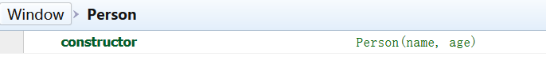
每一个类（构造函数）都具有一个prototype属性，当创建这个类的实例对象原型对象的所有属性都被立即赋予要创建的对象中。
    - 原型操作
设值：
构造函数.原型.属性=属性值
构造函数.原型.方法=函数

取值：
对象.属性
对象.方法()
  - 属性访问的优先级
原生属性的优先级高于原型属性。
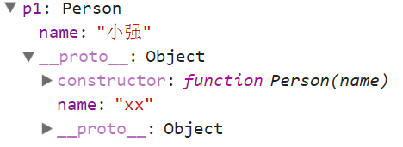
遵循从上到下查找

查找属性和方法的顺序： 对象 > 构造函数 > 原型
  - 神秘的__proto__属性
访问对象的属性可直接通过object.name访问。
神奇的对象user.__proto__ 属性，该属性其实就是对应User类的prototype属性。
console.debug(user.__proto__===User.prototype); //==> true;

_proto_属性属于对象实例，prototype属性类的属性。
每个对象在创建后，都会自动建立一个到prototype上的引用，让对象具备类型原型的所有特征。

一个对象中的__proto__(prototype)属性中的成员，可以直接通过object.成员进行访问。

总结：每个类都有独立的prototype属性，向prototype对象上面添加属性，对象实例可以共享prototype对象上面的属性，如果对象本身已存在某个属性，使用对象本身上面的属性，如果没有则使用prototype上面的属性，如果是添加属性添加到对象上面,不影响对象的原型对象。
  - 扩展Array对象
我们都知道，Array对象里没有insert（插入）和remove（删除）两个方法，都是用一个splice方法完成插入、删除等操作。
// 在指定位置插入操作
Array.prototype.insert=function(index, obj){
this.splice(index, 0, obj);
}

// 在指定位置删除内容
Array.prototype.remove=function(index){
this.splice(index, 1);
}

- 课程总结
  - 重点
      - String对象
      - Math对象
      - 构造函数
      - 原型
  - 难点
      - 构造函数
      - 原型
  - 如何掌握？
      - 此技能通过使用升级，至少写3遍以上。
      - 将常见的用法截图保存到文件夹中，时常回顾。
  - 排错技巧（技巧）
      - console.log调试输出，哪里不会打哪里
- 课后练习
      - 将字符串“24292382028424”以“2”为分隔符分割为数组，并求出数组的长度。
      - 使用两种方式创建一个车（car）对象，属性有：颜色、价格、品牌，方法有：显示汽车颜色，显示汽车价格。
      - 扩展Array类型，提供inArray方法用来检查数组中是否包含”张三”（选做）

- 面试题
- 扩展知识或课外阅读推荐（可选）
  - 扩展知识
  - 课外阅读

